CONTRATO DE PRESTACION DE SERVICIOS No. CO1.PCCNTR. 7442302 DE 2025

Sr(a).

AIDA LUZ BALLESTEROS CHAUX
Supervisor(a) de contrato
Complejo Tecnológico Agroindustrial Pecuario y Turístico
Apartadó

CONTRATISTA: Yuri Tarcicio Tuñón Padilla
CEDULA: 8565078

OBJETO CONTRACTUAL: Prestar servicios personales de carácter temporal para impartir Formación Profesional Titulada y/o Complementaria en la red de conocimiento de informática, diseño y desarrollo de software (TIC), modalidad presencial en el Complejo Tecnológico Agroindustrial, Pecuario y Turístico.

PERIODO DE EJECUCION
FECHA DE INICIO: | 10/02/2025
FECHA DE TERMINACIÓN: | 19/12/2025

VALOR CONTRATO
VALOR INICIAL DEL CONTRATO: | $47.528.281
VALOR TOTAL EJECUTADO: | $47.528.281
VALOR DESAPROPIADO: | $0
VALOR FINAL DEL CONTRATO: | $47.528.281

A continuación, presento relación del estado actual de las fichas atendidas durante el periodo de ejecución del contrato de prestación de servicios No. CO1.PCCNTR. 7442302 DE 2025.

ID | PROGRAMA DE FORMACION | COMPETENCIAS EJECUTADAS | PERIODO DE EJECUCION DE LA COMPETENCIA |  | ESTADO ACTUAL | OBSERVACIONES
FICHA
3164570 | IMPLEMENTACION DE INFRAESTRUCTURA DE TECNOLOGIAS DE LA INFORMACION Y LAS COMUNICACIONES | 39431 - Montar instalaciones eléctricas internas de acuerdo con normativa | 10/02/2025 | 04/11/2025 | En Ejecución
2903899 | IMPLEMENTACION DE INFRAESTRUCTURA DE TECNOLOGIAS DE LA INFORMACION Y LAS COMUNICACIONES | 39431 - Montar instalaciones eléctricas internas de acuerdo con normativa | 10/02/2025 | 30/10/2025 | En etapa productiva
2924273 | ANALISIS Y DESARROLLO DE SOFTWARE | Aplicación de los conocimientos de las ciencias naturales de acuerdo con situaciones del contexto productivo | 03/07/2025 | 14/08/2025 | En etapa productiva
3063365 | ANALISIS Y DESARROLLO DE SOFTWARE | Aplicación de los conocimientos de las ciencias naturales de acuerdo con situaciones del contexto productivo | 07/07/2025 | 04/08/2025 | En etapa productiva
3234800 | ANALISIS Y DESARROLLO DE SOFTWARE | Aplicación de los conocimientos de las ciencias naturales de acuerdo con situaciones del contexto productivo | 06/08/2025 | 10/09/2025 | En Ejecución
2924273  3291130 | ANALISIS Y DESARROLLO DE SOFTWARE  PROGRAMACION PARA ANALITICA DE DATOS | Ciencias naturales  38560 - Razonar cuantitativamente frente a situaciones susceptibles de ser abordadas de manera matemática en contextos laborales, sociales y personales. | 04/08/2025  14/08/2025 | 01/06/2025  30/10/2025 | En etapa productiva  En Ejecución

3291130 | PROGRAMACION PARA ANALITICA DE DATOS |   plicacion de conocimientos de las ciencias naturales de acuerdo con situaciones del contexto productivo y social | 22/09/2025 | 19/12/2025 | En Ejecución
3329134 | SALUD PUBLICA | 37371 - Utilizar herramientas informáticas de acuerdo con las necesidades de manejo de información | 18/02/2025 | 25/03/2025 | En Ejecución
3142641 | GESTION AGROEMPRESARIAL |   plicacion de conocimientos de las ciencias naturales de acuerdo con situaciones del contexto productivo y social | 05/02/2025 | 12/03/2025 | En Ejecución
2693983 | IMPLEMENTACION DE INFRAESTRUCTURA DE TECNOLOGIAS DE LA INFORMACION Y LAS COMUNICACIONES |   plicacion de conocimientos de las ciencias naturales de acuerdo con situaciones del contexto productivo y social | 10/02/2025 | 28/09/2025 | En etapa productiva
2892563 | IMPLEMENTACION Y MANTENIMIENTO DE SISTEMAS DE  INTERNET DE LAS COSAS |   plicacion de conocimientos de las ciencias naturales de acuerdo con situaciones del contexto productivo y social | 14/02/2025 | 26/09/2025 | En etapa productiva
3045595 | GESTION DE LA PRODUCCION AGRICOLA |   plicacion de conocimientos de las ciencias naturales de acuerdo con situaciones del contexto productivo y social | 12/02/2025 | 12/03/2025 | En Ejecución
2826357 | ANALISIS Y DESARROLLO DE SOFTWARE |   plicacion de conocimientos de las ciencias naturales de acuerdo con situaciones del contexto productivo y social | 03/03/2025 | 07/04/2025 | En etapa productiva
2998492 | IMPLEMENTACION Y MANTENIMIENTO DE SISTEMAS DE  INTERNET DE LAS COSAS |   plicacion de conocimientos de las ciencias naturales de acuerdo con situaciones del contexto productivo y social | 05/03/2025 | 09/04/2025 | En etapa productiva
3001342 | GESTION AGROEMPRESARIAL |   plicacion de conocimientos de las ciencias naturales de acuerdo con situaciones del contexto productivo y social | 08/04/2025 | 13/05/2025 | En Ejecución
2877429 | ANALISIS Y DESARROLLO DE SOFTWARE |   plicacion de conocimientos de las ciencias naturales de acuerdo con situaciones del contexto productivo y social | 03/04/2025 | 08//05/2025 | En etapa productiva
2998492 | INSTALACION Y MANTENIMIENTO DE REDES INTERNAS  DE TELECOMUNICACIONES | Montar componentes eléctricos de acuerdo con procedimiento  técnico | 04/05/2025 | 08/05/2025 | En etapa productiva
3047491 | SALUD PUBLICA | 37371 - Utilizar herramientas informáticas de acuerdo con las necesidades de manejo de información | 03/04/2025 | 01/05/2025 | En Ejecución
2952319  3001943 | SISTEMAS TELEINFORMÁTICOS  SISTEMAS TELEINFORMÁTICOS | Utilizar herramientas informáticas  Utilizar herramientas informáticas | 09/06/2025  03/06/2025 | 28/07/2025  08/07/2025 | En etapa productiva  En etapa productiva
3329134 | SALUD PUBLICA | Utilizar herramientas informáticas de acuerdo con las necesidades de manejo de información | 02/09/2025 | 07/10/2025 | En Ejecución
3169231 | GESTION ADMINISTRATIVA DEL SECTOR SALUD | Utilizar herramientas informáticas de acuerdo con las necesidades de manejo de información | 01/10/2025 | 05/11/2025 | En Ejecución

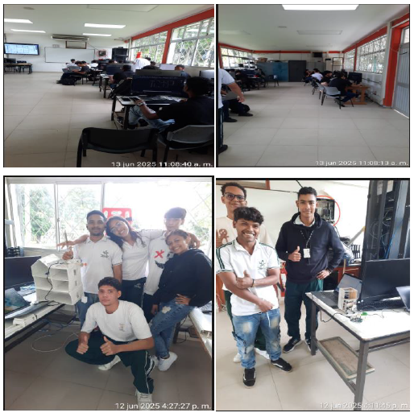
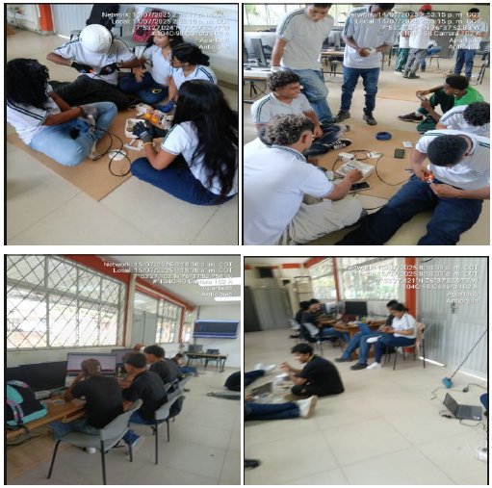
Observaciones o evidencia de la ejecución del contrato.


_______________________________________
Contratista
C.C. 8565078

